2下 氧化與還原

一、單選題
1. 某金屬2.0克與氧完全反應，產生氧化物2.8克，試問該金屬的克當量約為多少？（氧的原子量＝16.0） (A)10 (B)20 (C)40 (D)60。
【答】B
2. 下列哪一種不是氧化還原反應？ (A)由水蒸氣及紅熱的焦煤製造水煤氣（主要成分含一氧化碳及氫） (B)鋅片溶於稀硫酸放出氫 (C)碳酸鈣溶於鹽酸放出二氧化碳 (D)由氮及氫以哈柏法製氨。
【答】C
3. 使用過錳酸鉀的氧化還原滴定，通常都是在酸性條件下進行。下列哪種酸最適合該類實驗使用？(A)硝酸HNO₃ (B)鹽酸HCl (C)硫酸H₂SO₄ (D)草酸(COOH)₂。
【答】C
4. 下列化合物何者最不易和KMnO₄溶液反應？ (A)草酸 (B)NaBr (C)果糖 (D)苯。
【答】D
5. 在不同濃度的硝酸溶液中通入硫化氫，會產生不同的反應如下：
甲、2HNO_{3(aq)}＋H₂S_{(g)}→S_{(s)}＋2NO_{2(g)}＋2H₂O_{(l)}
乙、2HNO_{3(aq)}＋3H₂S_{(g)}→3S_{(s)}＋2NO_{(g)}＋4H₂O_{(l)}
丙、2HNO_{3(aq)}＋4H₂S_{(g)}→4S_{(s)}＋NH₄NO_{3(aq)}＋3H₂O_{(l)}
丁、2HNO_{3(aq)}＋5H₂S_{(g)}→5S_{(s)}＋2N_{2(g)}＋6H₂O_{(l)}
上列氧化還原反應，若只針對硝酸，氮的氧化數有改變的，將其單一氮原子的氧化數改變的差距，由大至小依序排列，則下列哪一選項是正確的？ (A)甲乙丙丁 (B)乙丙丁甲 (C)丙丁乙甲 (D)丁丙乙甲 (E)丁丙甲乙。
【答】C
6. 有一含Fe^{2＋}離子之水溶液，取相同體積且分別以0.1M KMnO₄或0.1M K₂Cr₂O₇溶液在酸性條件下滴定，達當量點時所用滴定液之體積分別為X毫升及Y毫升，則X與Y之比值($\frac{X}{Y}$)為何？ (A)$\frac{5}{3}$ (B)$\frac{3}{5}$ (C)$\frac{6}{5}$ (D)$\frac{5}{6}$ (E)$\frac{5}{2}$。
【答】C

【題組7~8】
酒醉駕車是造成臺灣嚴重交通事故的主因。交通警察利用酒精（乙醇）吹氣濃度試驗，檢測駕駛者體內酒精含量。其所依據的化學原理是乙醇在酸性條件下被氧化成乙酸，同時，二鉻酸根離子(Cr₂O₇^{2－})的顏色由橘黃色變成鉻離子的綠色，藉由顏色的變化檢測酒精含量。其反應式如下（係數未平衡）。
xK₂Cr₂O₇＋yH₂SO₄＋3CH₃CH₂OH→2Cr₂(SO₄)₃＋zK₂SO₄＋3CH₃COOH＋11H₂O
7.下列有關酒精與人體反應的敘述，何者正確？ (A)酒精中的鉻離子，使神經傳導變慢 (B)酒精與體內的鉻離子結合，使人反應遲鈍 (C)酒精促使人體進行無氧呼吸，以致能量不足，精神不濟 (D)肝臟是人體代謝酒精的主要器官，過量飲酒易造成肝功能損害。
【答】D
8. 下列有關平衡係數x 、y 、z 之間的關係，何者正確？ (A)z＞y (B)y＞x＋z (C)x＋y＝12 (D)y＋z＝6 (E)x＋y＋z＝15。
【答】B
9.滴定30.0毫升某Sn²⁺ 酸性溶液，達滴定終點時共消耗了10.0毫升KMnO₄溶液（0.120 M），此溶液中Sn²⁺之起始濃度為何？
(A) 0.100 M (B) 0.200 M (C) 0.360 M (D) 0.900 M
【答】 (A)
10.酒醉駕車的認定標準是根據呼氣中酒精含量之測定。下列溶液中，何者最適宜用來檢測酒精？
(A) K₂Cr₂O₇之酸性溶液 (B) Mn(NO₃)₂之酸性溶液 (C) CuSO₄和酒石酸的鹼性溶液 (D) AgNO₃的氨水溶液
【答】(A)
11.使用過錳酸鉀的氧化還原滴定，通常都是在酸性條件下進行。下列那種酸最適合該類實驗使用？
(A)硝酸HNO₃ (B)鹽酸HCl (C)硫酸H₂SO₄ (D)草酸(COOH)₂
【答】(C)
12.下列各種錳的氧化數中，那一種最不常見？
(A) + 2 (B) + 4 (C) + 5 (D) + 7
【答】(C)
13.葡萄未成熟時具有酸味，因其含有酒石酸（C₄H₆O₆）之故。當葡萄成熟時酒石酸則轉變成葡萄糖（C₆H₁₂O₆），在此轉換過程中酒石酸：
(A)被還原 (B)被氧化 (C)被催化 (D)被燃燒
【答】 (A)
14.在不同濃度的硝酸溶液中通入硫化氫，會產生不同的反應如下：
甲、2HNO_{3(aq)} + H₂S_{(g)} → S_{(s)} + 2NO_{2(g)} + 2H₂O_{(l)}
乙、2HNO_{3(aq)} + 3H₂S_{(g)} → 3S_{(s)} + 2NO_{(g)} + 4H₂O_{(l)}
丙、2HNO_{3(aq)} + 4H₂S_{(g)} → 4S_{(s)} + NH₄NO_{3(aq)} + 3H₂O_{(l)}
丁、2HNO_{3(aq)} + 5H₂S_{(g)} → 5S_{(s)} + N_{2(g)} + 6H₂O_{(l)}
上列氧化還原反應，若只針對硝酸，氮的氧化數有改變的，將其單一氮原子的氧化數改變的差距，由大至小依序排列，則下列那一選項是正確的？
(A)甲乙丙丁 (B)乙丙丁甲 (C)丙丁乙甲 (D)丁丙乙甲 (E)丁丙甲乙
【答】(C)
15.下列何者是氧化還原反應？
(A) 3O_{2(g)} → 2O_{3(g)} (B) CaC_{2(s)} + 2H₂O_{(l)} → C₂H_{2(g)} + Ca(OH)₂ (C) N₂O_{4(g)} → 2NO_{2(g)} (D) PCl_{3(g)} + Cl_{2(g)} → PCl_{5(g)} (E) AgCl_{(s)} + 2NH_{3(aq)} → Ag(NH₃)${}_{2(\text{aq})}^{+}$+ Cl${}_{(\text{aq})}^{−}$
【答】(D)
16.下列那一種化學反應不是氧化還原反應？
(A)由水蒸氣及紅熱的焦煤製造水煤氣（主要成分含一氧化碳及氫） (B)鋅片溶於稀硫酸放出氫 (C)碳酸鈣溶於鹽酸放出二氧化碳 (D)由氮及氫以哈柏法製氨
【答】(C)
【題組17 ~ 19】
在相同的溫度、壓力與儀器的條件下，進行水的電解實驗 (如圖)。
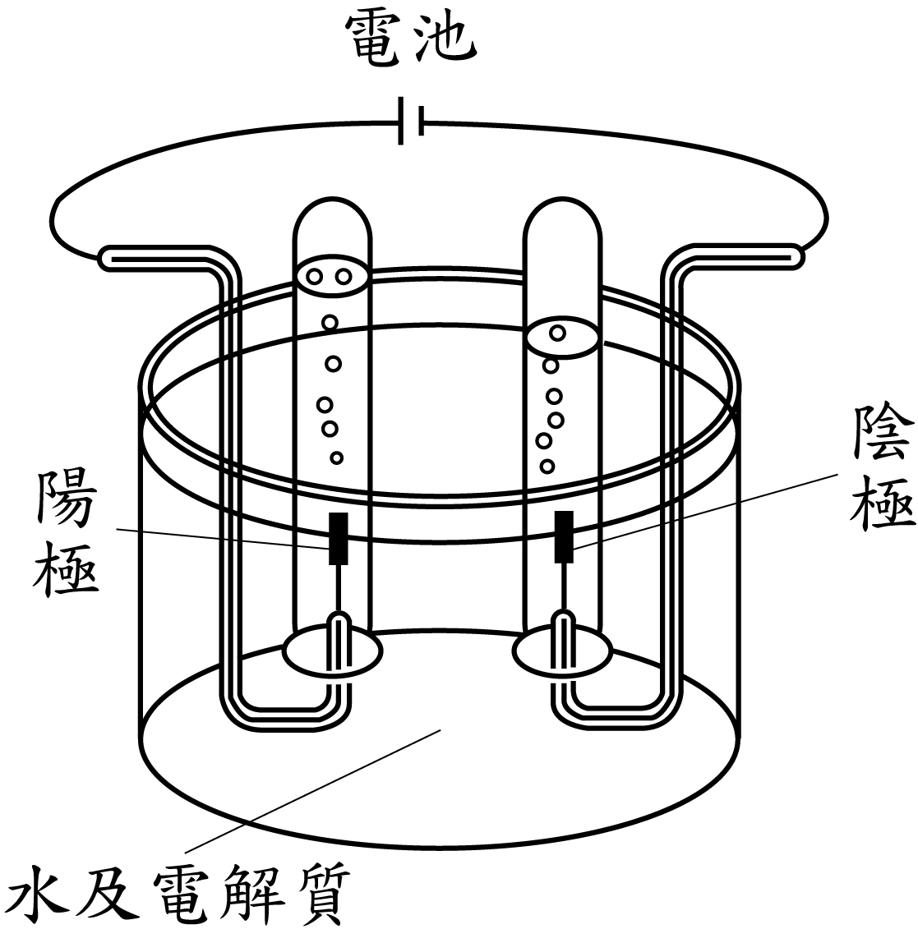
在 100 毫升的水中，先加入少量的硫酸鈉為電解質，然後共進行五次的電解實驗，其實驗數據如表所示：
實驗序次 | 電解時間  (分) | 硫酸鈉的重量百分濃度 (%) | 陽極所產生氣體的體積 (毫升) | 陰極所產生氣體的體積 (毫升)
1 | 20 | 1 | 20.3 | 40.5
2 | 20 | 1 | 25.0 | 50.1
3 | 40 | 2 | 40.5 | 81.0
4 | 60 | 1 | 60.5 | 121.0
5 | 40 | 2 | 40.6 | 81.2
根據上述資料，回答問題17 ~ 19題。
17. 下列何者為陽極所進行的化學反應？
(A) 還原反應 (B) 中和反應 (C) 氧化反應 (D) 燃燒反應
18. 表中哪一次的數據最可能有實驗操作上的人為誤差，而應刪去不用？
(A) 第1次 (B) 第2次 (C) 第3次 (D) 第4次 (E) 第5次
19. 電解前所加的硫酸鈉，不能用下列的何種物質代替？
(A) 硫酸 (B) 硫酸鎂 (C) 硫酸銅 (D) 硫酸鉀
【答】17. (C) 18. (B) 19. (C)
20. 在室溫，取藍色的0.1M硫酸銅溶液2mL，置於試管中，加入無色的0.1M碘化鉀溶液5mL，即見試管內溶液變成混濁。靜置數分鐘後，管內呈現黃褐色澄清溶液，而管底則有一層灰白色沉澱。取黃褐色溶液數滴並加水稀釋後，再滴入澱粉液數滴，則呈現藍色。在上述實驗中，下列敍述何者正確？ (A)銅離子發生了還原反應 (B)試管底灰白色的沉澱是硫酸鉀 (C)碘離子發生了自身氧化還原反應 (D)滴入澱粉液後呈現藍色是銅離子的表現 (E)管內呈現黃褐色是酸鹼中和反應的表現。
【答】A

二、多重選擇題
1. 將一塊米粒大小的金屬鈉放置於一乾燥的濾紙上，置於一倒置的漏斗下，再輕放於一含有酚的水溶液表面如右圖，則下列哪些敘述正確？（應選三項） (A)濾紙吸水，水和鈉起反應，產生氣體 (B)完全反應後，水溶液仍呈無色 (C)酚是用來減慢鈉和水的反應 (D)在漏斗頂可以用火點燃 (E)本實驗是一種氧化還原反應。
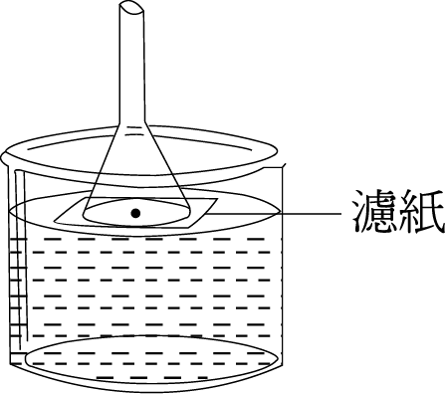【答】ADE
2. 雙氧水易受特定金屬離子所催化而分解。急救箱的雙氧水滴在乾淨皮膚上，不見得有明顯變化，但若滴在傷口上，立即產生泡沫。下列選項何者正確？ (A)雙氧水中，氧原子的氧化數是－2 (B)題幹所述現象的差異，是因為化學平衡常數不同所致 (C)題幹所述現象的差異，是因為化學反應速率不同所致 (D)立即產生泡沫，是因為傷口含有鐵金屬的離子物質存在 (E)傷口的泡沫，是因為雙氧水發生自身氧化還原反應而分解的。
【答】CDE
3. 下列的反應中，哪幾項是氧化還原反應？(應選二項)
(A) CaO_{(s)} + H2O_{(l)} → Ca(OH)_{2(s)}
(B) 2PbS_{(s)} + O_{2(g)} → 2PbO_{(s)} + 2S_{(s)}
(C) CaCO_{3(s)} + 2HCl_{(aq)} → CaCl_{2(aq)} + H₂O_{(l)} +CO_{2(g)}
(D) Cl_{2(g)} + H₂O_{(l)} → HOCl_{(aq)} + HCl_{(aq)}
(E) SiO_{2(s)} + 4HF_{(aq)} → SiF_{4(g)} + 2H₂O_{(l)}
(F) KCl_{(aq)} + AgNO_{3(aq)} → AgCl_{(s)} + KNO_{3(aq)}
【答】BD
4. 將一銅線放入裝有硝酸銀溶液的燒杯中，杯口以塑膠膜封住後，靜置一天。試問下列有關此實驗之敘述，哪些是正確的？ (A)銅線為氧化劑 (B)溶液顏色逐漸變深 (C)銀離子為還原劑 (D)溶液中液體的質量逐漸減少 (E)析出的銀和溶解的銅質量相等。
【答】BD
5.在下列酸性、中性或鹼性條件下，各個未經平衡之化學方程式中，何者的主要反應生成物不正確？
(A) MnO${}_{4}^{−}$+ C₂O${}_{4}^{2−}$ $\vec{{\text{OH}}^{−}}$ MnO₂ + CO₂ (B) IO${}_{3}^{−}$ + I⁻ $\vec{H^{+}}$ I₂ (C) Cr₂O${}_{7}^{2−}$ $\vec{H^{+}}$ CrO${}_{4}^{2−}$ (D) Fe²⁺ + Fe(CN)${}_{6}^{3−}$ $\vec{\text{中性}}$ Fe₃[Fe(CN)₆]₂ (E) Ca²⁺ + C₁₇H₃₅COO⁻ $\vec{\text{中性}}$ Ca(C₁₇H₃₅COO)₂
【答】(C)(D)
6.下列何者為氧化還原反應？
(A)漂白作用 (B)光合作用 (C)鞭炮爆炸 (D)乳化作用 (E)酸鹼中和
【答】 (A)(B)(C)
【題組7~9】
下列敘述一個實驗，你或許未曾見過，但不用擔心。試題設計的主要用意，在於測驗考生是否會應用曾經做過的化學實驗，由其觀察、推理與判斷所得的經驗，找出正確的答案。取約5克的草酸鐵（FeC₂O₄‧2H₂O）放入試管，用酒精燈加熱。結果黃色粉末的草酸鐵逐漸變灰黑色。試管移出火焰，冷後塞緊試管，以磁鐵靠近試管，可看見試管內有些微細粉末會隨磁鐵移動，有的不會。打開試管塞，高舉試管，使粉末從試管口落下，可看到閃閃火花。
7.用酒精燈加熱草酸鐵時，下列中的那些物質，有可能以氣體的狀態從試管口逸出？
(A) C (B) C₂H₂ (C) CO₂ (D) H₂O (E) H₂O₂
8.試管內的黑色粉末，有可能含有下列中的那些物質？
(A) Fe (B) FeO (C) FeO₂ (D) Fe₂O₃ (E) Fe₃O₄
9.下列中的那一種物質，從試管口落下時最有可能發出火花？（只選一項）
(A) Fe (B) FeO (C) FeO₂ (D) Fe₂O₃ (E) Fe₃O₄
【答】7. (C)(D) 8.(A)(B)(D)(E) 9.(A)
10. 將一銅線放入裝有硝酸銀溶液的燒杯中，杯口以塑膠膜封住後，靜置一天。試問下列有關此實驗之敘述，哪些是正確的？
(A)銅線為氧化劑 (B)溶液顏色逐漸變深
(C)銀離子為還原劑 (D)溶液中液體的質量逐漸減少
(E)析出的銀和溶解的銅質量相等
【答】BD

